|  |  |  |  |  |
| --- | --- | --- | --- | --- |
|  | Организация Объединенных Наций | | ECE/TRANS/WP.11/2019/12 | |
| _unlogo | | **Экономический  и Социальный Совет** | | Distr.: General  24 July 2019  Russian  Original: English |

**Европейская экономическая комиссия**

Комитет по внутреннему транспорту

**Рабочая группа по перевозкам скоропортящихся   
пищевых продуктов**

**Семьдесят пятая сессия**

Женева, 8–11 октября 2019 года

Пункт 5 b) предварительной повестки дня

**Предложение по поправкам к СПС:   
новые предложения**

Предлагаемая поправка к пункту 6.5 добавления 2 к приложению 1

Испытание на охлаждение, измерение наружной температуры

Передано правительством Финляндии

Введение

|  |
| --- |
|  |
| Текст самого предложения в настоящем документе практически идентичен тексту, предложенному в документе ECE/TRANS/WP.11/2018/15. Текст, в котором уточняется расположение внешней аппаратуры наблюдения, подготовлен на основе замечаний, представленных экспертом от Российской Федерации. В некоторые части введения внесены поправки, а неофициальный документ INF.12, представленный на семьдесят четвертой сессии, включен с некоторыми изменениями в качестве приложения к настоящему документу. |
|  |

1. Проверка эффективности термического оборудования транспортных средств, находящихся в эксплуатации и изготовленных в период после 2 января 2012 года, осуществляется на основе таблицы, приведенной в пункте 6.2 i) добавления 2 к приложению 1. В таблице в максимально возможной степени учтен тот физический факт, что с ростом наружной температуры эффективность механических холодильных установок снижается, а тепловой поток через стенки увеличивается.

2. В соответствии с пунктом 6.5 наружную температуру во время испытания измеряют не менее чем в двух точках, а «окончательные показания считывают в самой теплой точке внутри кузова и в самой холодной точке снаружи».

3. Вместе с тем не ясно, какой именно смысл в этом контексте вкладывается в слова «окончательные показания… в самой холодной точке снаружи». По всей видимости, речь идет о показателе, который определяет допустимое время охлаждения, указанное в пункте 6.2 i):

a) Означает ли это, что показания следует считать снятыми в самой холодной точке снаружи, когда внутренняя температура достигла температуры соответствующего класса (например, –20 °C)?

или

b) Означает ли это, что показания следует считать снятыми в самой холодной точке снаружи в течение всего испытания на охлаждение?

или

c) С другой стороны, речь, возможно, идет о средней наружной температуре во время испытания на охлаждение?

4. В ходе испытания на охлаждение различие между случаями а) и b) может составлять несколько градусов Цельсия. Например, для класса FRC каждый °C соответствует 10 минутам допустимого времени охлаждения. Вывод о том, выдержало транспортное средство данное испытание или нет, будет зависеть от толкования слов «окончательные показания». Случай c) зачастую наблюдается между случаями a) и b), однако нынешний текст СПС требует выбирать случай a) или b) и не допускает использования среднего значения. Однако вместо пиковых значений температуры средняя температура намного точнее отражает температуру окружающего воздуха во время испытания.

5. При оптимальном сценарии наружная температура оставалась бы неизменной, но это можно обеспечить только в испытательной камере с регулируемым температурным режимом. Кроме того, если испытание проводится на открытом воздухе, то температурные колебания в ходе испытания могут достигать нескольких градусов.

6. В Финляндии и, вероятно, в ряде других стран, по крайней мере в холодное время года, испытания на охлаждение проводят в помещениях, где температура воздуха может быть доведена до +15° C или выше. Однако испытания проводятся не в климатических камерах, к тому же в ходе испытания на охлаждение наружная температура, как правило, возрастает в результате тепловой нагрузки от холодильной установки. В зависимости от конструкции испытательной площадки повышение температуры может достигать почти 10 °C и практически во всех случаях, как минимум, нескольких градусов.

7. Кроме того, необходимо четко определить местоположение наружных точек измерения температуры. В существующем тексте определены лишь минимальные расстояния от наружной стенки кузова и воздухозаборника конденсатора. Если максимальные расстояния не определены, то датчики можно разместить вдали от испытываемого оборудования, вследствие чего показания не будут отражать реальные изменения температуры и условий, влияющих на работу транспортного средства.

8. Цель этого предложения состоит в том, чтобы сделать результаты испытаний на охлаждение и условия на испытательных площадках более сопоставимыми и справедливыми для операторов.

9. Это предложение не затрагивает те испытания на охлаждение, которые проводятся в стабильных условиях окружающей среды. Предлагаемый метод измерения и регистрации температуры окружающей среды применяется также к транспортным средствам, изготовленным до 2 января 2012 года, с учетом того, что для них требуемый период охлаждения всегда составляет шесть часов.

10. В переходном периоде и поправках к образцам протоколов испытаний нет необходимости.

Расходы

11. Дополнительных расходов не ожидается. Четкая процедура дает меньше поводов для разногласий и в долгосрочном плане позволит также снизить затраты.

Последствия для окружающей среды

12. Последствия для окружающей среды отсутствуют.

Текст предложения

13. Предлагается внести поправки в последние два предложения пункта 6.5 добавления 2 к приложению 1:

«Для измерения наружной температуры кузова (Te) по крайней мере две точки измерения температуры должны находиться на расстоянии не менее 10 см от наружной стенки кузова и не менее 20 см от воздухозаборника конденсатора.

Окончательные показания считывают в самой теплой точке внутри кузова и в самой холодной точке снаружи».

Их следует изменить следующим образом:

«Для измерения наружной температуры кузова (Te) по крайней мере две точки измерения температуры должны находиться на расстоянии не менее 10 см **и не более 20 см** от наружной стенки кузова **на высоте 1,5–2 м выше уровня грунта** и не менее 20 см **и не более 50 см** от воздухозаборника конденсатора.

Окончательные показания считывают в самой теплой точке внутри кузова ~~и в самой холодной точке снаружи~~, а снаружи кузова используют среднее арифметическое всех показаний температуры, снятых в точках измерения во время испытания на охлаждение с самого начала до момента достижения температуры для данного класса».

Приложение 1: Пояснительный документ

Приложение 1

Пояснительный документ

Предлагаемая поправка к пункту 6.5 добавления 2 к приложению 1:

**Испытание на охлаждение, измерение наружной температуры**

**Нестабильные внешние условия,** примерные данные и цифры:

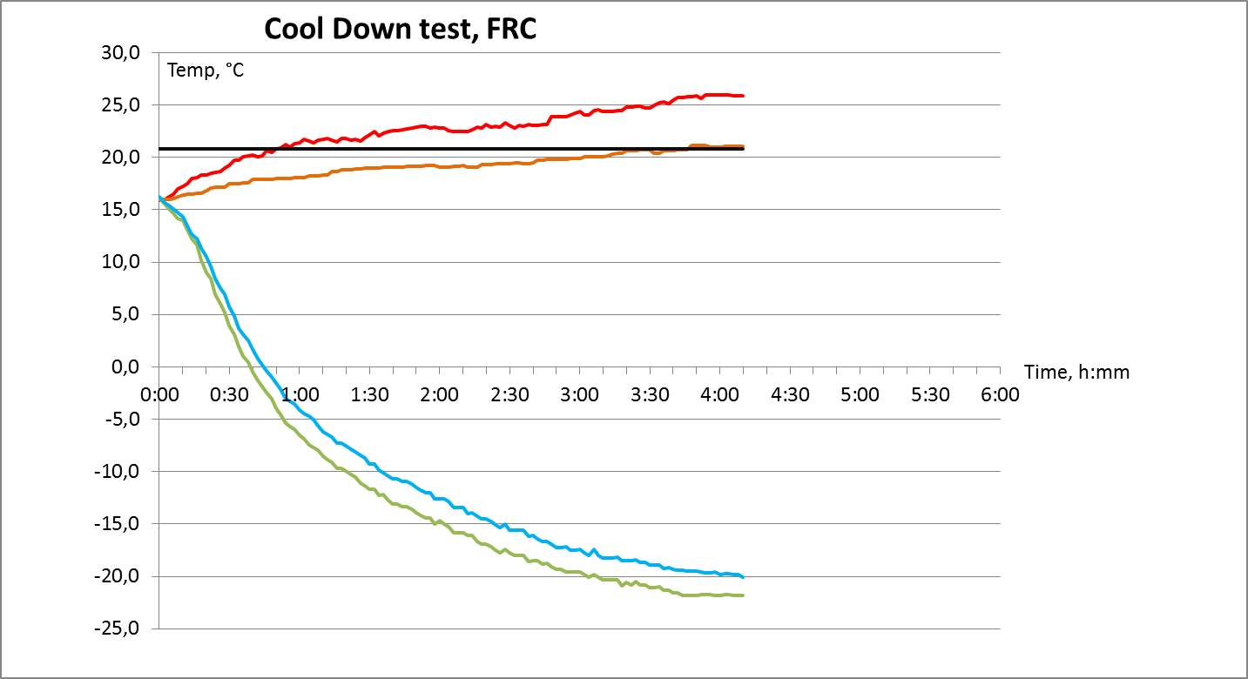

Внутри сзади

b) 16,0 °C, «самая холодная точка снаружи»

–20,0 °C, «самая горячая точка внутри»,   
время – 4:10 (250 мин)

c) Средняя наружная температура 20,9 °C в течение всего времени охлаждения пока внутри не будет достигнута температура –20,0 °C

a) 21,0 °C, «самая холодная точка снаружи», время – 4:10 (250 мин)

Наружная стенка

Воздухозаборник конденсатора

**Испытание на охлаждение, FRC**

a), c)

Время, ч:мин

Темп. °C °C °C °C

Внутри спереди

b)

Время охлаждения с начальной температуры 16,0 °C до температуры класса –20,0 °C составляет 4:10 (250 мин).

Три различных толкования:

a) «Самая холодная точка снаружи» при достижении температуры класса,   
макс. 21,0 °C 🡪 время охлаждения 4:30 (270 мин) 🡪 **РЕЗУЛЬТАТ УДОВЛЕТВОРИТЕЛЬНЫЙ**

b) «Самая холодная точка снаружи» в течение всего времени охлаждения   
16,0 °С 🡪 максимальное время охлаждения 3:40 (220 мин) 🡪 **РЕЗУЛЬТАТ НЕУДОВЛЕТВОРИТЕЛЬНЫЙ**

c) «Средняя наружная температура» в течение всего времени охлаждения»   
20,9 °С 🡪 максимальное время охлаждения 4:30 (270 мин) (примечание:   
20,9 округлено до 21) 🡪 **РЕЗУЛЬТАТ УДОВЛЕТВОРИТЕЛЬНЫЙ**

**В зависимости от толкования, результат может быть УДОВЛЕТВОРИТЕЛЬНЫМ или НЕУДОВЛЕТВОРИТЕЛЬНЫМ.** **Например, в классе FRC допустимое время охлаждения на каждый градус Цельсия составляет 10 мин.**

**Нестабильные внешние условия,** примерные данные и цифры:

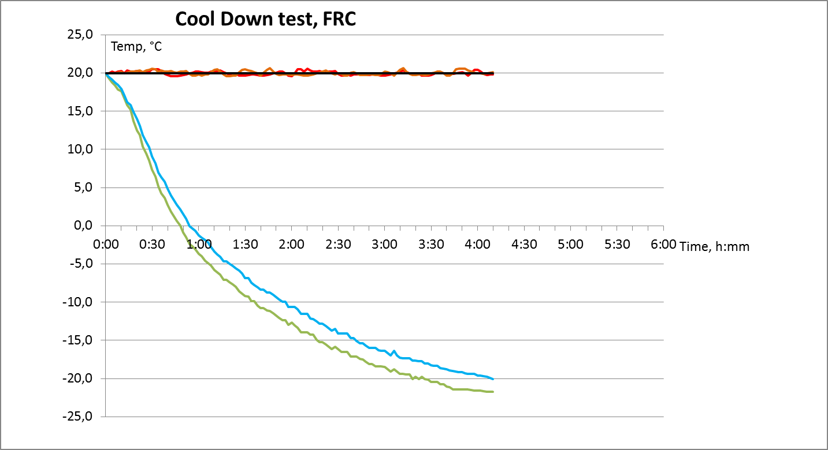

–20,0 °C, «самая горячая точка внутри»,   
время – 4:10 (250 мин)

c) Средняя наружная температура 20,0 °C в течение всего времени охлаждения пока внутри не будет достигнута температура –20,0 °C

a) 19,8 °C, «самая холодная точка снаружи», время – 4:10 (250 мин)

Воздухозаборник конденсатора

b) 19,6 °C, «самая холодная точка снаружи»

Outer wall

Наружная стенка

**Испытание на охлаждение, FRC**

Время, ч:мин

Condenser air inlet

Внутри спереди

Внутри сзади

a), b), c)

Темп. °C °C °C °C

Inside front

Inside rear

Время охлаждения с начальной температуры 20,0 °C до температуры класса –20,0 °C составляет 4:10 (250 мин).

Три различных толкования:

a) «Самая холодная точка снаружи» при достижении температуры данного класса 19,8 °C 🡪 максимальное время охлаждения 4:20 (260 мин) (примечание:   
19,8 округлено до 20) 🡪**РЕЗУЛЬТАТ УДОВЛЕТВОРИТЕЛЬНЫЙ**

b) «Самая холодная точка снаружи» в течение всего времени охлаждения   
19,6 °С 🡪 максимальное время охлаждения 4:20 (260 мин) (примечание:   
19,6 округлено до 20) 🡪 **РЕЗУЛЬТАТ УДОВЛЕТВОРИТЕЛЬНЫЙ**

c) «Средняя наружная температура» в течение всего времени охлаждения   
20,0 °С 🡪 максимальное время охлаждения 4:20 (260 мин) 🡪 **РЕЗУЛЬТАТ УДОВЛЕТВОРИТЕЛЬНЫЙ**

**Каких-либо существенных различий между вариантами толкования нет, если наружная температура остается стабильной.**

Приложение 1, добавление 2, пункт 6.2 i). Транспортные средства, изготовленные после 2 января 2012 года. Максимальное время охлаждения зависит от наружной температуры:

| *Снаружи температура* | *30* | *29* | *28* | *27* | *26* | *25* | *24* | *23* | *22* | *21* | *20* | *19* | *18* | *17* | *16* | *15* | *°C* |
| --- | --- | --- | --- | --- | --- | --- | --- | --- | --- | --- | --- | --- | --- | --- | --- | --- | --- |
| Классы C, F | 360 | 350 | 340 | 330 | 320 | 310 | 300 | 290 | 280 | 270 | 260 | 250 | 240 | 230 | 220 | 210 | мин |
| Классы B, E | 270 | 262 | 253 | 245 | 236 | 228 | 219 | 211 | 202 | 194 | 185 | 177 | 168 | 160 | 151 | 143 | мин |
| Классы А, D | 180 | 173 | 166 | 159 | 152 | 145 | 138 | 131 | 124 | 117 | 110 | 103 | 96 | 89 | 82 | 75 | мин |